QuestionMột lựa chọn.

(1 Điểm)

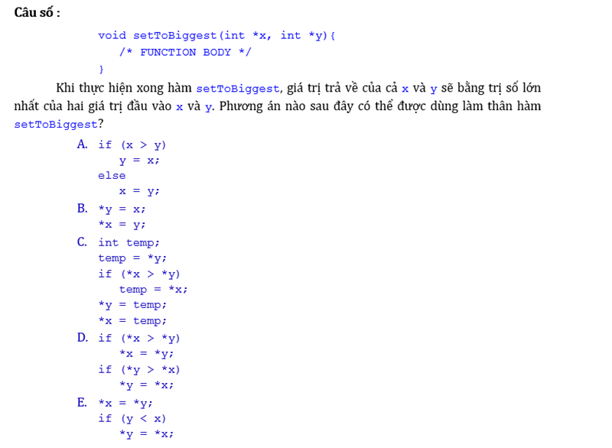

B



D



C



E



A



22,

QuestionMột lựa chọn.

(1 Điểm)

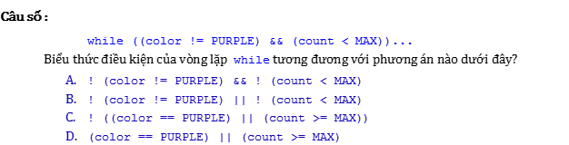

A



D



C ..



B



33,

QuestionMột lựa chọn.

(1 Điểm)

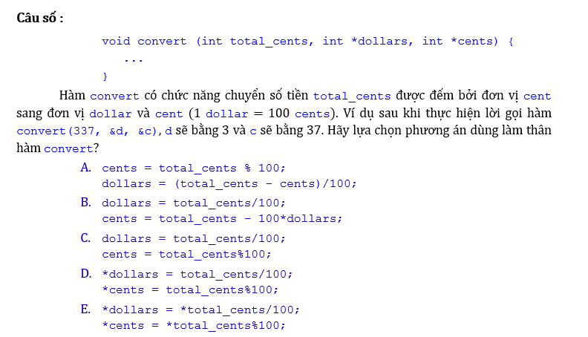

E



C



B



A



D



44,

QuestionMột lựa chọn.

(1 Điểm)

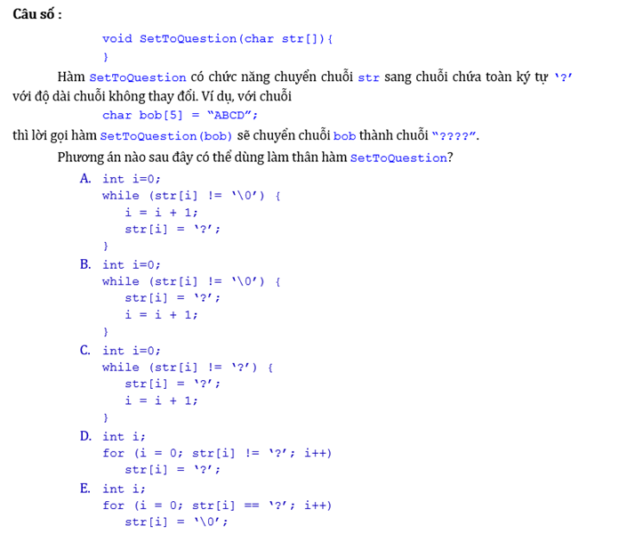

E



D



B



A



C



55,

QuestionMột lựa chọn.

(1 Điểm)

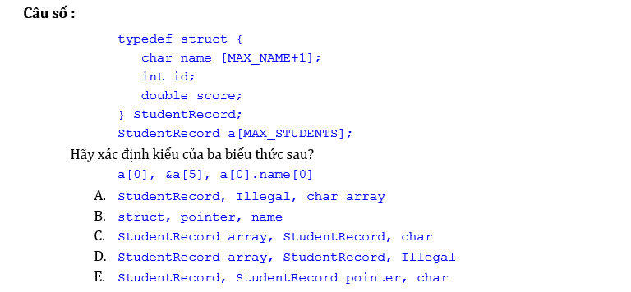

D



C



A



B



E



66,

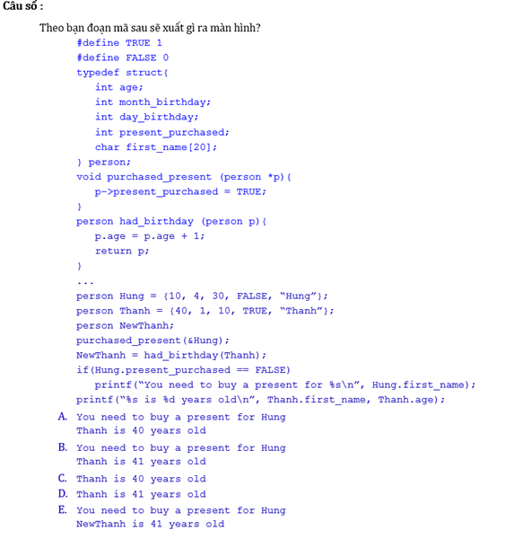

Một lựa chọn.

(1 Điểm)

A



C



B



D



E



77,

QuestionMột lựa chọn.

(1 Điểm)

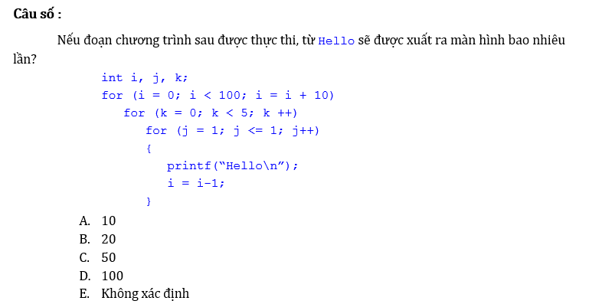

E



C



D



B



A



88,

QuestionNhiều lựa chọn.

(1 Điểm)

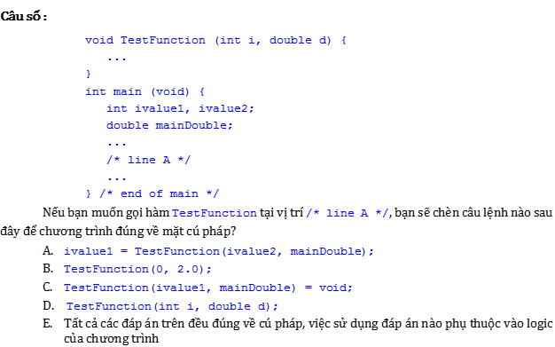

B



C



A



E



D

99,

QuestionMột lựa chọn.

(1 Điểm)

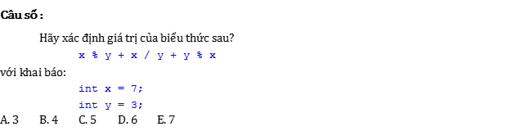

C



B



E



D



A



1010,

QuestionMột lựa chọn.

(1 Điểm)

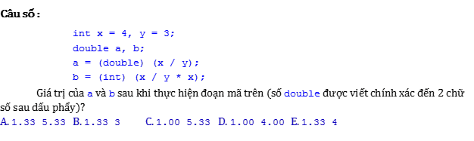

D



B



A



C



E



1111,

QuestionMột lựa chọn.

(1 Điểm)

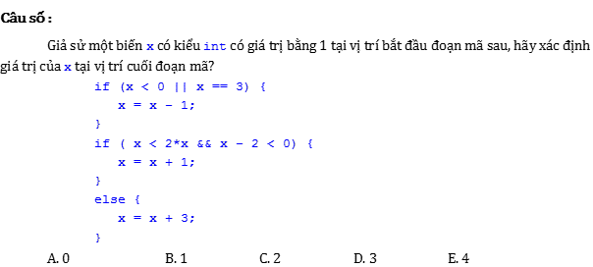

E



A



D



B



C



1212,

QuestionMột lựa chọn.

(1 Điểm)

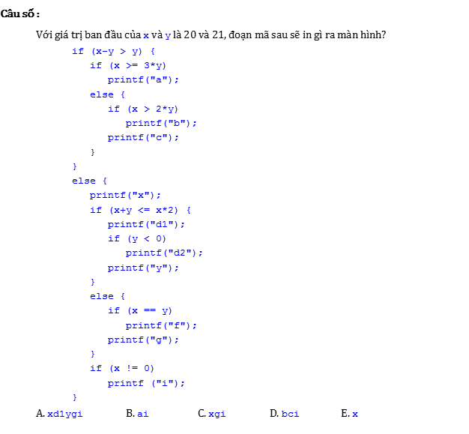

B



D



A



E



C



1313,

QuestionMột lựa chọn.

(1 Điểm)

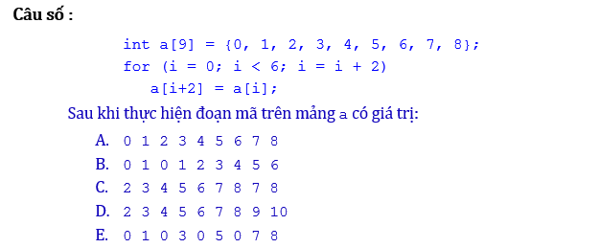

B



C



A



D



E



1414,

QuestionMột lựa chọn.

(1 Điểm)

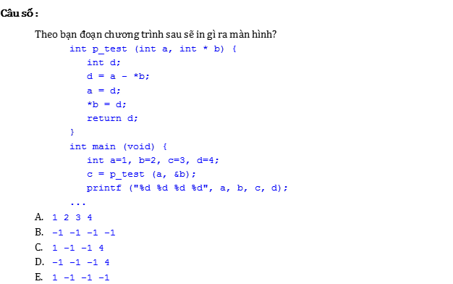

A



D



B



E



C



1515,

QuestionMột lựa chọn.

(1 Điểm)

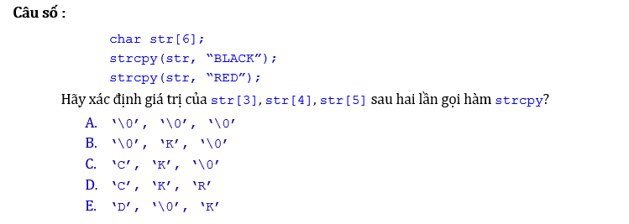

A



B



C



D



E



1616,

QuestionMột lựa chọn.

(1 Điểm)

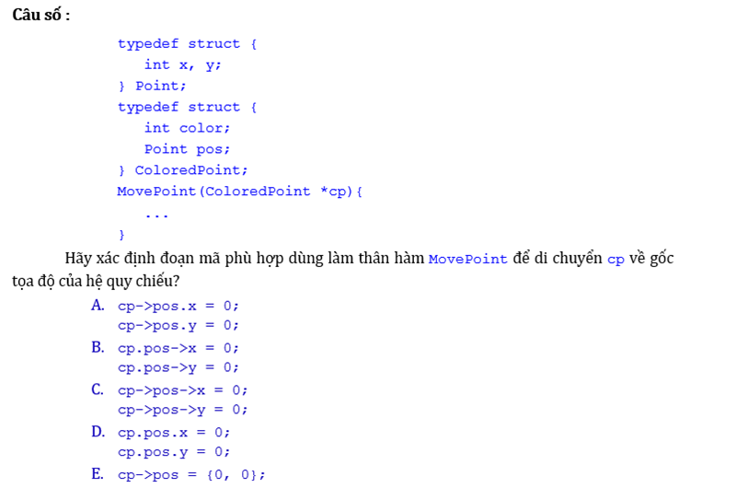

D



A



B



C



E



1717,

QuestionMột lựa chọn.

(1 Điểm)

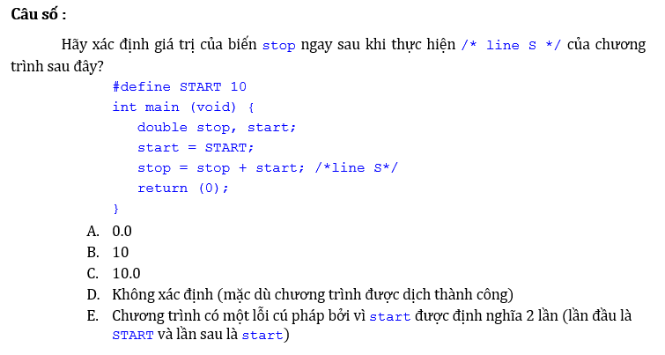

B



E



A



D



C



1818,

QuestionMột lựa chọn.

(1 Điểm)

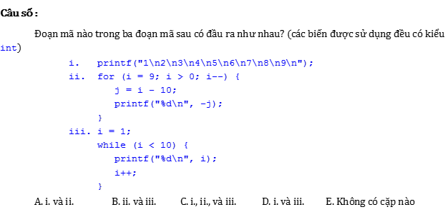

C



E



A



B



D



1919,

AMột lựa chọn.

(1 Điểm)

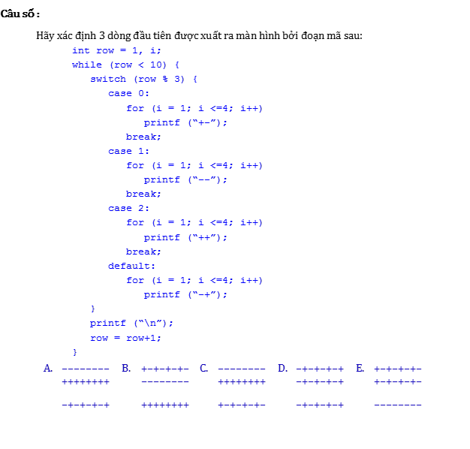

Option 6



E



D



B



A



C



2020,

QuestionMột lựa chọn.

(1 Điểm)

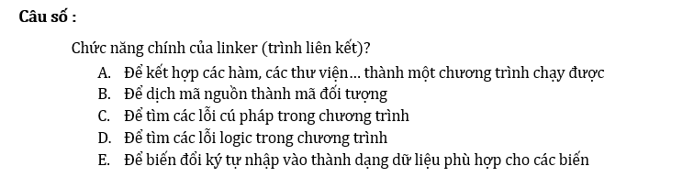

E



D



A



C



B



2121,

QuestionMột lựa chọn.

(1 Điểm)

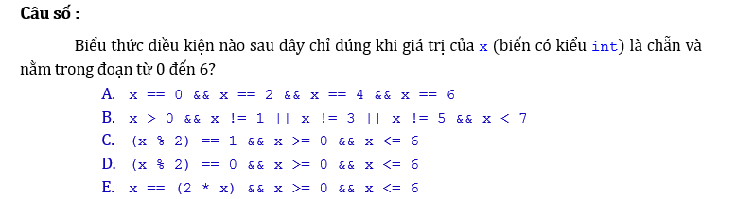

E



D



A



C



B



2222,

QuestionMột lựa chọn.

(1 Điểm)

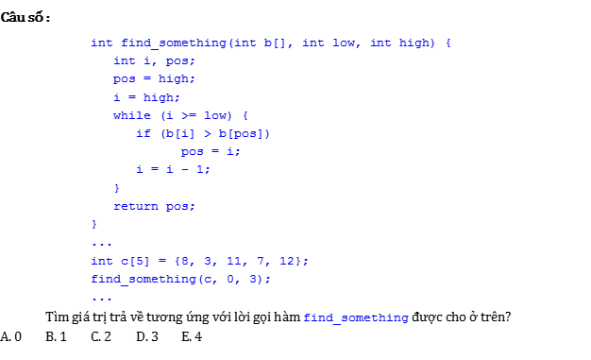

B



C



A



D



E



2323,

QuestionMột lựa chọn.

(1 Điểm)

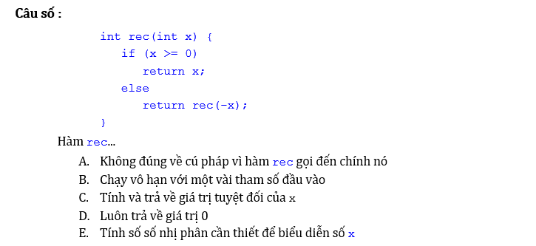

C



B



D



A



E



2424,

QuestionMột lựa chọn.

(1 Điểm)

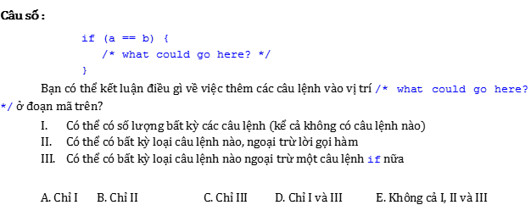

E



A



D



C



B



2525,

QuestionMột lựa chọn.

(1 Điểm)

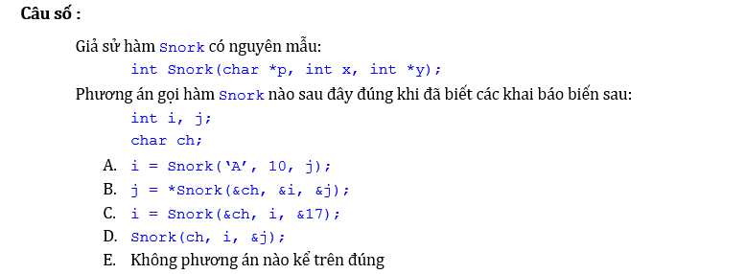

D



E



C



A



B



2626,

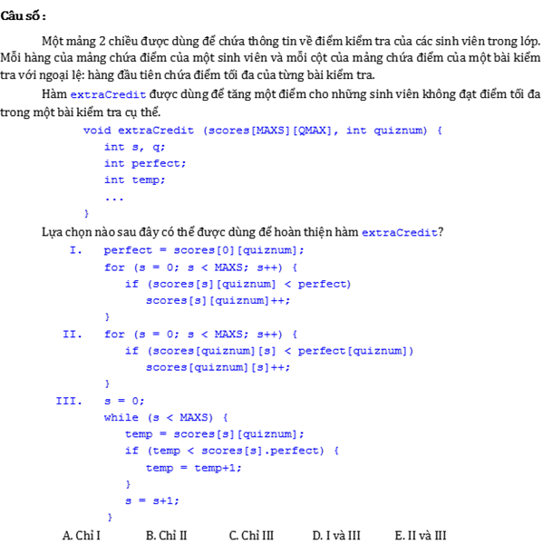

QuestionMột lựa chọn.

(1 Điểm)

D



B



A ….



E



C



2727,

QuestionMột lựa chọn.

(1 Điểm)

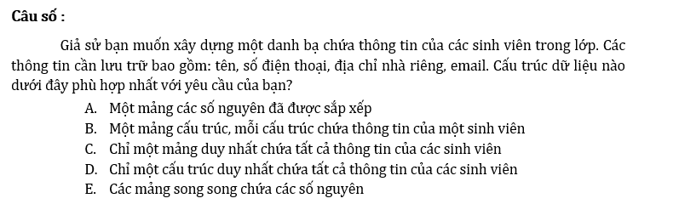

D



A



B



E



C



2828,

QuestionMột lựa chọn.

(1 Điểm)

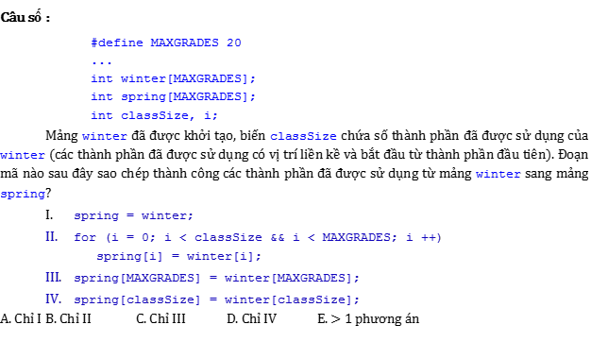

E



B



D



A



C



2929,

QuestionMột lựa chọn.

(1 Điểm)

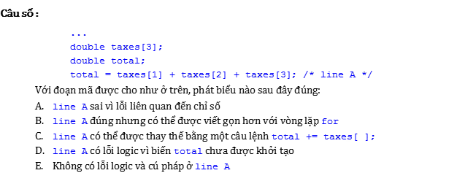

E



A



C



D



B

